Министерство образования и науки Российской Федерации

Севастопольский государственный университет

Институт информационных технологий

Кафедра ИС

ОТЧЁТ

по лабораторной работе №5

ОБРАБОТКА ГРАФИЧЕСКИХ ДАННЫХ

Выполнил:

ст. гр. ИС/б-21-2-о

Шевелёв К. С.

Проверил:

Минкин С. И.

Севастополь

2024

1. ЦЕЛЬ РАБОТЫ

Дана серия изображений (10 кадров). Необходимо выделить изображение неподвижного фона и изображение объекта в движении. Из серии снимков сформировать одно конечное изображение фона. (Достаточное условие для зачета работы). Сформировать изображение движущегося объекта из кадров. Оба конечных изображения отображаются на форме в отдельных изображениях и сохраняются в файлы.

1. ВАРИАНТ ЗАДАНИЯ:

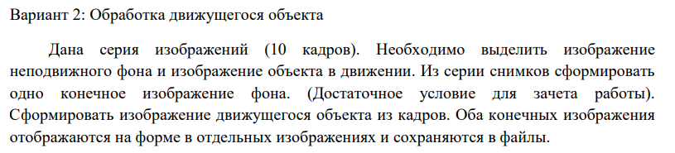

Рисунок 1 – Вариант задания

1. ХОД РАБОТЫ

Листинг 1 – Код программы

import cv2

import numpy as np

image_paths = ["frame1.jpg", "frame2.jpg", "frame3.jpg", "frame4.jpg", "frame5.jpg", "frame6.jpg", "frame7.jpg", "frame8.jpg", "frame9.jpg", "frame10.jpg"]

background = cv2.imread(image_paths[0])

moving_object = np.zeros_like(background)

for path in image_paths[1:]:

frame = cv2.imread(path)

diff = cv2.absdiff(background, frame)

_, thresholded = cv2.threshold(diff, 30, 255, cv2.THRESH_BINARY)

moving_object = cv2.bitwise_or(moving_object, thresholded)

background = cv2.addWeighted(background, 0.9, frame, 0.1, 0)

cv2.imwrite("background.jpg", background)

cv2.imwrite("moving_object.jpg", moving_object)

Исходные данные представлены на рис. 2.

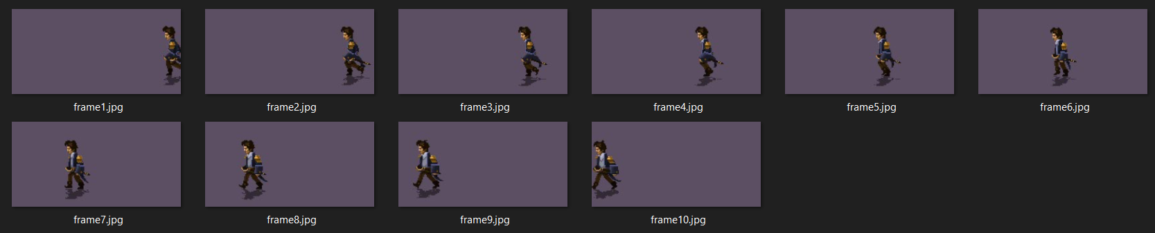

Рисунок 2 – Исходные картинки для программы

Из серии снимков были сформированы 2 итоговых изображения. Первое – одно конечно изображение фона. Второй – изображение движущегося объекта из кадров. Результаты представлены на рис. 3 и рис. 4.

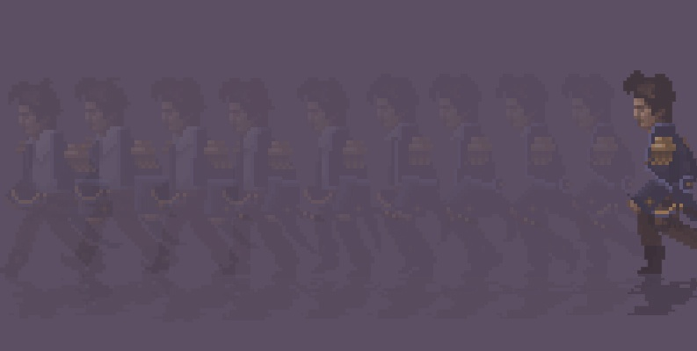

Рисунок 3 – Конечное изображение фона

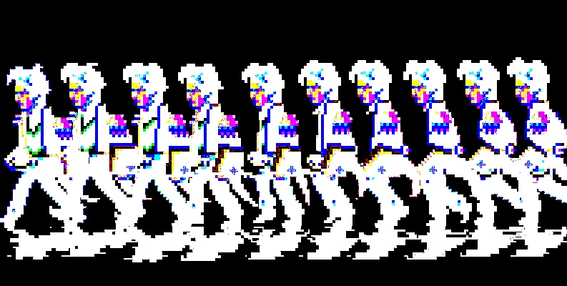

Рисунок 4 – Изображение движущегося объекта из кадров

moving_object выглядит как негатив, потому что белые пиксели соответствуют областям сильного изменения (т.е. движения), а черные пиксели - областям без изменений.

ВЫВОД

В ходе работы было сформировано изображение неподвижного фона и изображение движущегося объекта на основе серии кадров. Полученные изображения были сохранены в файлы “background.jpg” и “moving_object.jpg”.